

Web-интерфейсы и no-code + AI-backend

API-логика ассистента и базовый деплой

Введение:
Деплой — это перенос backend-приложения из среды “временного запуска” (например, Colab) в облако, где оно работает как постоянный веб-сервис и доступно по стабильному публичному HTTPS-адресу.
В Colab выполнение привязано к сессии: сервер может остановиться при завершении окружения, а доступ часто строится на временных ссылках или туннелях. Такой режим подходит для тестов, но не для использования внешними приложениями на постоянной основе.
Цель деплоя — получить backend, который:
- работает без зависимости от ноутбука/сессии,
- имеет Base URL (публичный адрес сервиса),
- принимает HTTP-запросы и возвращает ответы по заданным endpoint’ам,
- использует секреты (ключи) безопасно — через переменные окружения, а не из кода и не из фронта.
В рамках базового деплоя рассматривается только backend (API): веб-приложение, которое принимает запрос, выполняет обработку внутри и возвращает ответ во внешний клиент (фронт/no-code, бот, панель).
Результат деплоя выражается в конкретных артефактах:
- постоянный публичный адрес сервиса (Base URL),
- путь endpoint’а (например, /analyze или /chat),
- настроенные секреты (ключи) в окружении деплой-платформы.
Для переноса кода из Colab в облако обычно требуется адаптация: отказ от Colab Secrets в пользу переменных окружения, корректный способ запуска сервера в облачной среде и приведение проекта к виду, который можно развернуть как сервис (файлы проекта вместо одной ячейки).

1.Что деплоим
Деплою подлежит backend-сервис (API) — серверная часть, которая живёт в интернете и обрабатывает входящие запросы.

1.1 Backend как “сервис”, а не “скрипт”
Backend в контексте деплоя — это процесс, который:
- постоянно запущен,
- слушает входящие HTTP-запросы,
- возвращает ответ в стандартизированном виде.
Это отличается от “одноразового запуска кода” (скрипта), который отработал и завершился. Для API приложение должно работать как сервер.

1.2 Что находится внутри деплоимого backend
Внутри backend обычно есть три слоя:
- Транспортный слой (HTTP)
Приём запросов, маршрутизация по путям, формирование ответа.
- Бизнес-логика
Правила обработки: что считать входными данными, какие шаги выполнить, какие проверки сделать, какой результат собрать.
- Интеграции
Вызов внешних сервисов: модель/LLM API, базы данных, файловые хранилища, сторонние API — в зависимости от задачи.

1.3 Внешний интерфейс backend: маршруты и операции
Снаружи backend выглядит как набор “операций”, каждая из которых определяется тремя вещами:
- путь (например, /analyze),
- метод (чаще всего POST),
- формат входа/выхода (что именно отправляется и что возвращается).
Это и есть то, к чему затем подключаются внешние клиенты: веб-приложение, no-code, бот, панель.

1.4 Что не относится к деплою backend
Не деплоится и не требуется для базового деплоя:
- интерфейс (страницы, UI),
- Colab-среда и её “временные” механики,
- “туннели” как способ дать доступ к локальному запуску.
Деплой решает задачу запуска сервера, а не выдачи временного доступа к ноутбуку.

2 Из одной ячейки Colab в проект
Нужно превратить “код + установки + секреты” из одной ячейки в набор файлов, который можно запускать как сервис.

Шаг 1. Отделить 4 разные части, которые в Colab смешаны в одной ячейке
В исходной ячейке обычно есть:
- Код логики (обработка запроса, вызов AI, формат ответа)
- Установка библиотек (pip install ...)
- Секреты (ключи из Colab Secrets или прямо в коде)
- Запуск сервера (чтобы принимать запросы по HTTP)
В проекте это должно стать:
- (1) остаётся в файле кода
- (2) уходит в файл зависимостей
- (3) уходит в переменные окружения (задаются на платформе деплоя)
- (4) остаётся как “серверный запуск”, но с правилом про порт

Шаг 2. Создать главный файл кода
Создаётся один файл: main.py (или app.py).
В него переносится содержимое ячейки без строк установки библиотек.
.py — это расширение файла Python.
- Файл с окончанием .py содержит код на Python (например app.py, main.py).
Удалить из кода всё, что связано с установкой библиотек
Из main.py не должно быть строк вида:
- pip install ...
- !pip install ...

Шаг 3. Перенести установки в файл зависимостей
Создаётся requirements.txt.
Как заполнить requirements.txt
- Если в ячейке были команды pip install X, то в requirements.txt добавляется X (по одной библиотеке на строку).
- Если команд не было, зависимости берутся из импортов: в файл попадает минимум того, что реально используется.
Формат файла (пример формата, не “правильный набор для всех”):
fastapi
uvicorn
requests
openai

не используя “!pip install”

Шаг 4. Сделать ключи “невидимыми” для репозитория и кода
Реальные ключи не хранятся в файлах проекта.
4.1 Создать шаблон переменных
Создаётся .env.example — только имена переменных, без значений.
Пример:
OPENAI_API_KEY=
# TELEGRAM_BOT_TOKEN=
# DB_URL=

4.2 Изменить код: ключ читается из окружения
В main.py ключ больше не берётся из Colab Secrets и не пишется строкой.
Вместо этого добавляется чтение по имени переменной:
import os

OPENAI_API_KEY = os.getenv("OPENAI_API_KEY")
if not OPENAI_API_KEY:
raise RuntimeError("OPENAI_API_KEY is not set")

Дальше в коде используется OPENAI_API_KEY так же, как использовался ключ ранее.

Шаг 5. Сделать запуск “совместимым с облаком” через порт из окружения
В облаке порт назначает платформа. Поэтому нельзя полагаться на “всегда 8000/5000/3000”.
Есть два корректных варианта, выбирается тот, который ближе к текущему коду:
Вариант A — порт задаётся в команде запуска (предпочтительно)
Код не фиксирует порт, а запуск на платформе подставляет его.
В main.py просто должно быть приложение и маршруты (endpoint’ы).
Вариант B — сервер запускается из кода
Если сейчас сервер стартует прямо внутри main.py (через run() / listen()), то порт берётся так:
import os
PORT = int(os.getenv("PORT", "8000")) # 8000 — запасной вариант

И далее при запуске сервера используется PORT.

Шаг 6. Зафиксировать endpoint, который будет использоваться
Endpoint — это путь, заданный в коде (например, /analyze). Он не зависит от деплоя.
Чтобы не было путаницы:
- выбирается один основной endpoint (например, /analyze)
- он остаётся одинаковым до и после деплоя
- после деплоя меняется только Base URL, который выдаст платформа

Итог после преобразования (что должно получиться)
Минимальный проект состоит из:
- main.py — весь код + чтение ключей из окружения + endpoint’ы
- requirements.txt — зависимости
Если требуется от платформы для деплоя:
- .env.example — имена переменных (без значений)
Опционально (но полезно):
- .gitignore — чтобы случайно не уехали секреты (например, .env)

3 GitHub: создать репозиторий и создать там файлы
GitHub — это сервис для хранения проектов и управления их версиями.
https://github.com/

Он решает две задачи одновременно:
- Один надёжный источник проекта
Проект хранится не в ноутбуке и не в Colab-сессии, а как набор файлов в одном месте, доступном по ссылке. Это удобно для передачи, обновлений, совместной работы и восстановления.
- История изменений
Любое изменение в файлах фиксируется как отдельная версия. Можно:
  - увидеть, что именно изменилось,
  - вернуться к прошлому состоянию,
  - безопасно обновлять проект, не боясь “сломать навсегда”.
Почему GitHub важен именно для деплоя
Большинство платформ деплоя умеют подключаться к GitHub и работать так:
- берут проект из репозитория,
- устанавливают зависимости,
- запускают сервер,
- при обновлениях кода могут автоматически пересобрать и обновить сервис.
То есть GitHub в цепочке деплоя — это место, откуда платформа всегда берёт актуальную версию проекта.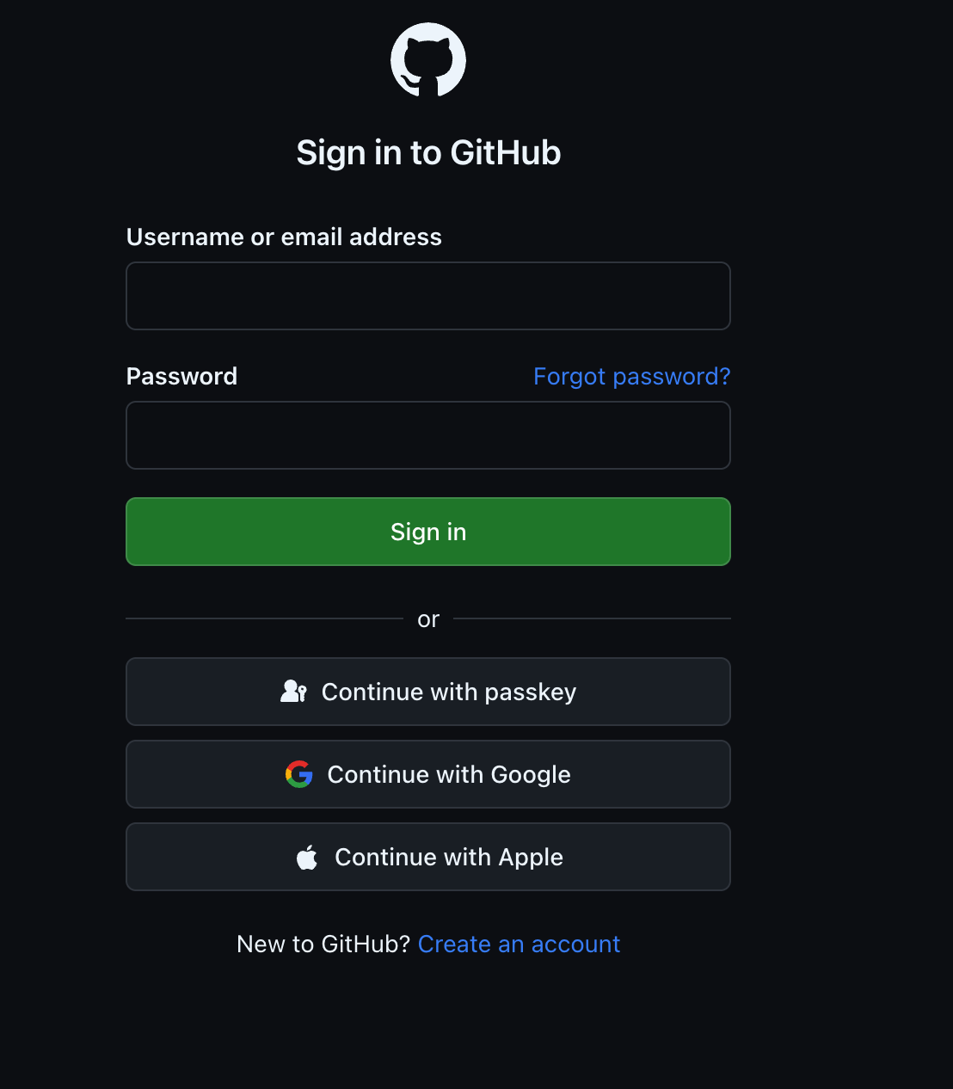

3.1 Создание репозитория в GitHub (через браузер)
- В GitHub открыть меню создания и выбрать New repository.
- Задать:
  - Repository name
  - Visibility (Public)
- Опционально включить Add a README file (упрощает дальнейшее добавление файлов через интерфейс).
- Создать репозиторий (Create repository).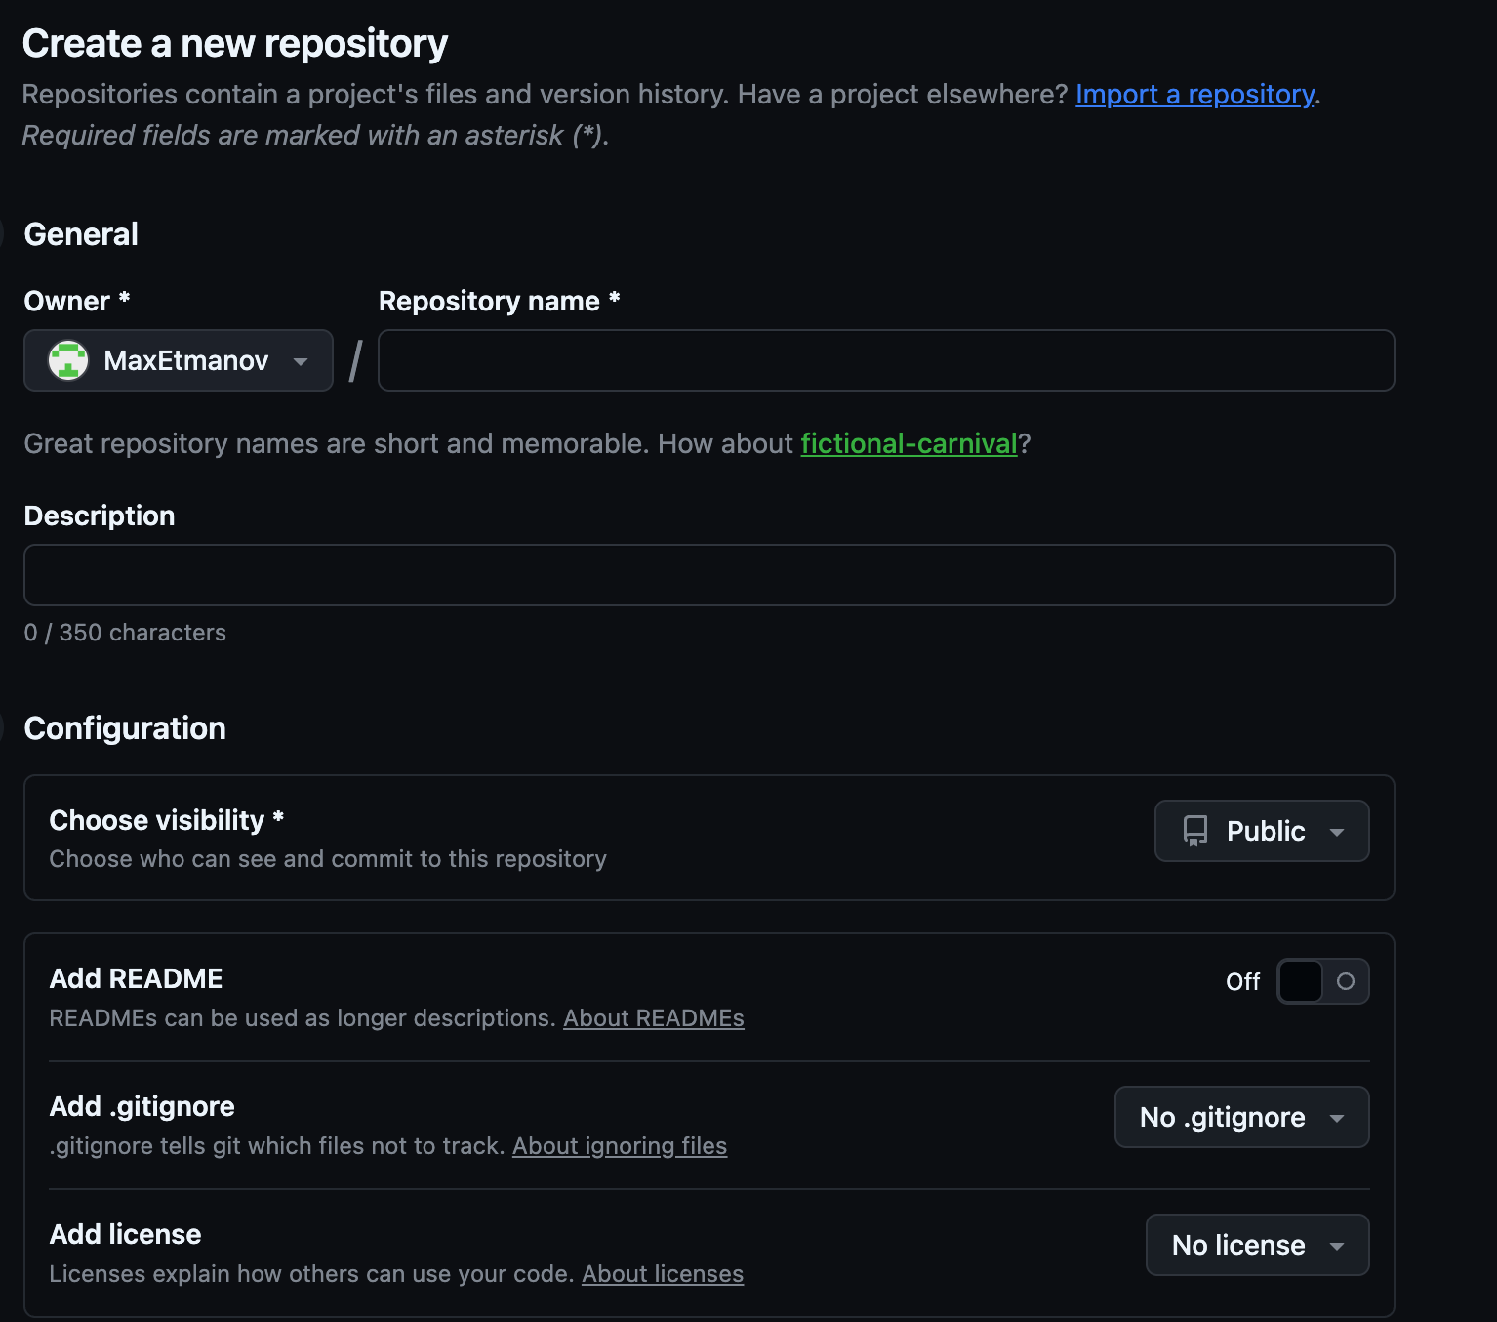

3.2 Создание файлов проекта прямо в репозитории
Файлы создаются через интерфейс репозитория: Add file → Create new file.
В репозиторий не добавляются пароли, токены и API-ключи.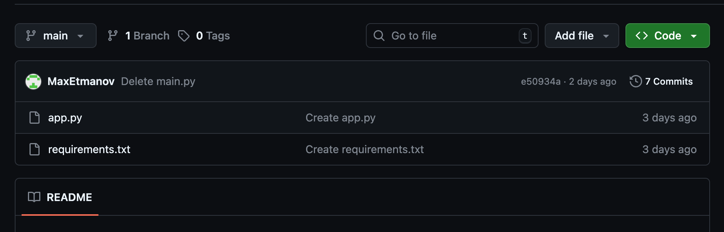

3.2.1 Создать главный файл кода
- Открыть репозиторий → Add file → Create new file.
- В поле имени файла указать main.py (или app.py).
- Вставить подготовленный код (из блока 2).
- Внизу страницы выполнить сохранение через Commit new file (достаточно дефолтного сообщения).

3.2.2 Создать файл зависимостей
Повторить те же действия для requirements.txt:

Add file → Create new file → имя requirements.txt → вставить список зависимостей → Commit new file.

3.2.3 Создать шаблон переменных (опционально)
Повторить те же действия для .env.example:
- Add file → Create new file → имя .env.example → добавить только имена переменных без значений → Commit new file.

3.2.4 Опционально создать .gitignore
Если используется .gitignore, создать его тем же способом:
- Add file → Create new file → имя .gitignore → добавить нужные исключения (например, .env) → Commit new file.

3.3 Альтернатива: загрузка готовых файлов
Если файлы уже подготовлены локально, вместо “Create new file” используется Add file → Upload files и загрузка нужных файлов.

4 Пример деплоя на Render: подключить репозиторий, добавить ключи, получить Base URL

4.1 Предусловия
- Репозиторий в GitHub уже содержит минимум:
  - app.py (или main.py) — FastAPI-приложение с endpoint /analyze
  - requirements.txt — зависимости

Ключ в коде читается из окружения по имени (значение будет задано в Render).
https://render.com/

4.2 Создание Web Service
- Открывается Render Dashboard.
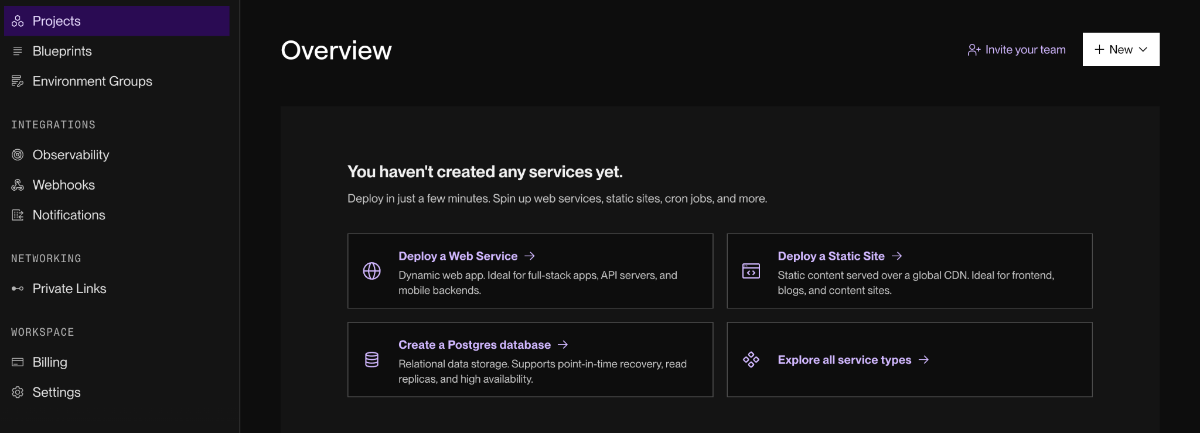
- Выбирается New → Web Service.

4.3 Подключение репозитория
- Выбирается источник GitHub можно через аккаунт, можно указать публичную ссылку с GitHub
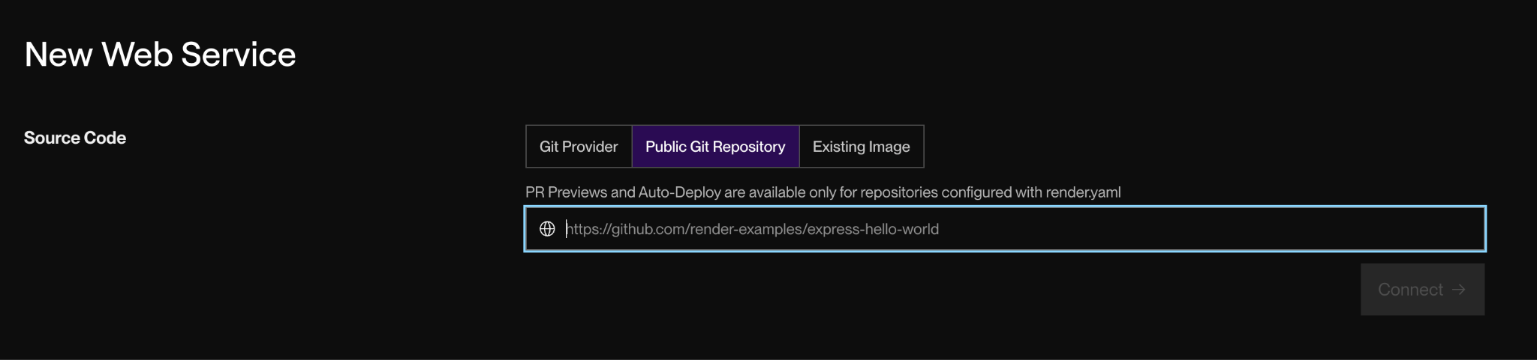

Если выбрали подключение через аккаунт то, в списке репозиториев выбирается нужный репозиторий и нажимается Connect.

4.4 Базовые настройки сервиса
Заполняются/проверяются поля:
- Name — имя сервиса
- Branch — ветка (обычно main)
- Root Directory — пусто, если app.py и requirements.txt лежат в корне репозитория
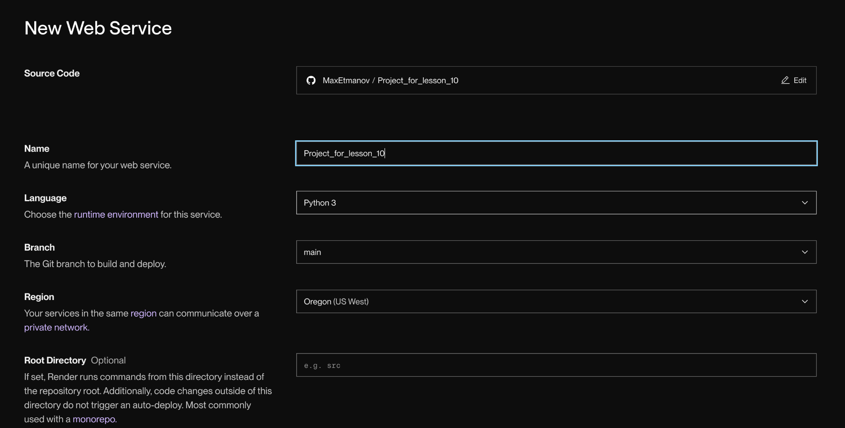

4.5 Сборка и запуск
Смысл простой: Render должен понять (1) как поставить зависимости, (2) как запустить сервер.

Build Command
Указывается команда установки зависимостей из requirements.txt:
- pip install -r requirements.txt
Можно использовать “req.txt” сокращенный вариант названия файла, НО файл тогда тоже должен так называться. Название в команде сборки и название файла в репозитории должны совпадать

Start Command
Указывается команда запуска сервера. Важно:
- запуск на 0.0.0.0
- порт берётся из переменной PORT, которую даёт платформа (используется $PORT)
Намерения для модели: “Проанализируй предоставленный код и определи корректную команду запуска сервера для деплоя как Web Service.
Нужно вернуть только одну строку — Start Command.
Правила:
- Команда должна запускать сервер, который принимает HTTP-запросы.
- Сервер должен слушать внешний адрес (0.0.0.0) и порт из окружения ($PORT).
- Не пиши никаких пояснений, вариантов, шагов, списков. Только команда запуска одной строкой.”
Шаблон:
- uvicorn <module>:<app_object> --host 0.0.0.0 --port $PORT
Примеры:
- если файл app.py, а объект приложения называется app →
uvicorn app:app --host 0.0.0.0 --port $PORT
- если файл main.py, объект app →
uvicorn main:app --host 0.0.0.0 --port $PORT
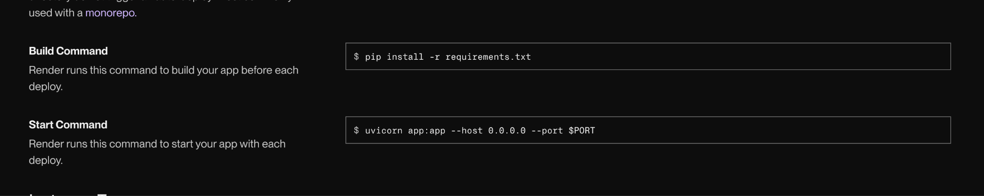

4.6 Добавление ключей (Environment Variables)
Ключи не добавляются в репозиторий. Они задаются в Render как переменные окружения.
- Открывается раздел Environment у сервиса (на этапе создания или сразу после).
- Добавляется переменная:
  - Key: Название ключа
  - Value: <реальный ключ>
- Сохранение изменений с применением к сервису (обычно Render предлагает вариант, который запускает новый деплой/перезапуск).
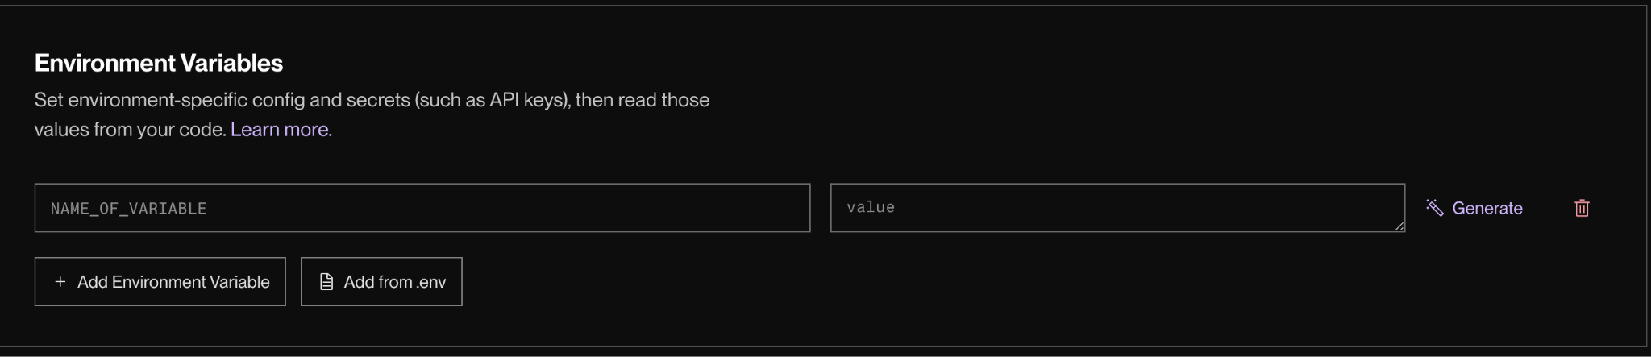

4.7 Запуск деплоя и проверка статуса
- Нажимается создание сервиса / старт деплоя (в зависимости от экрана).
- Открываются логи сборки и запуска и ожидается статус “запущено/Live”.
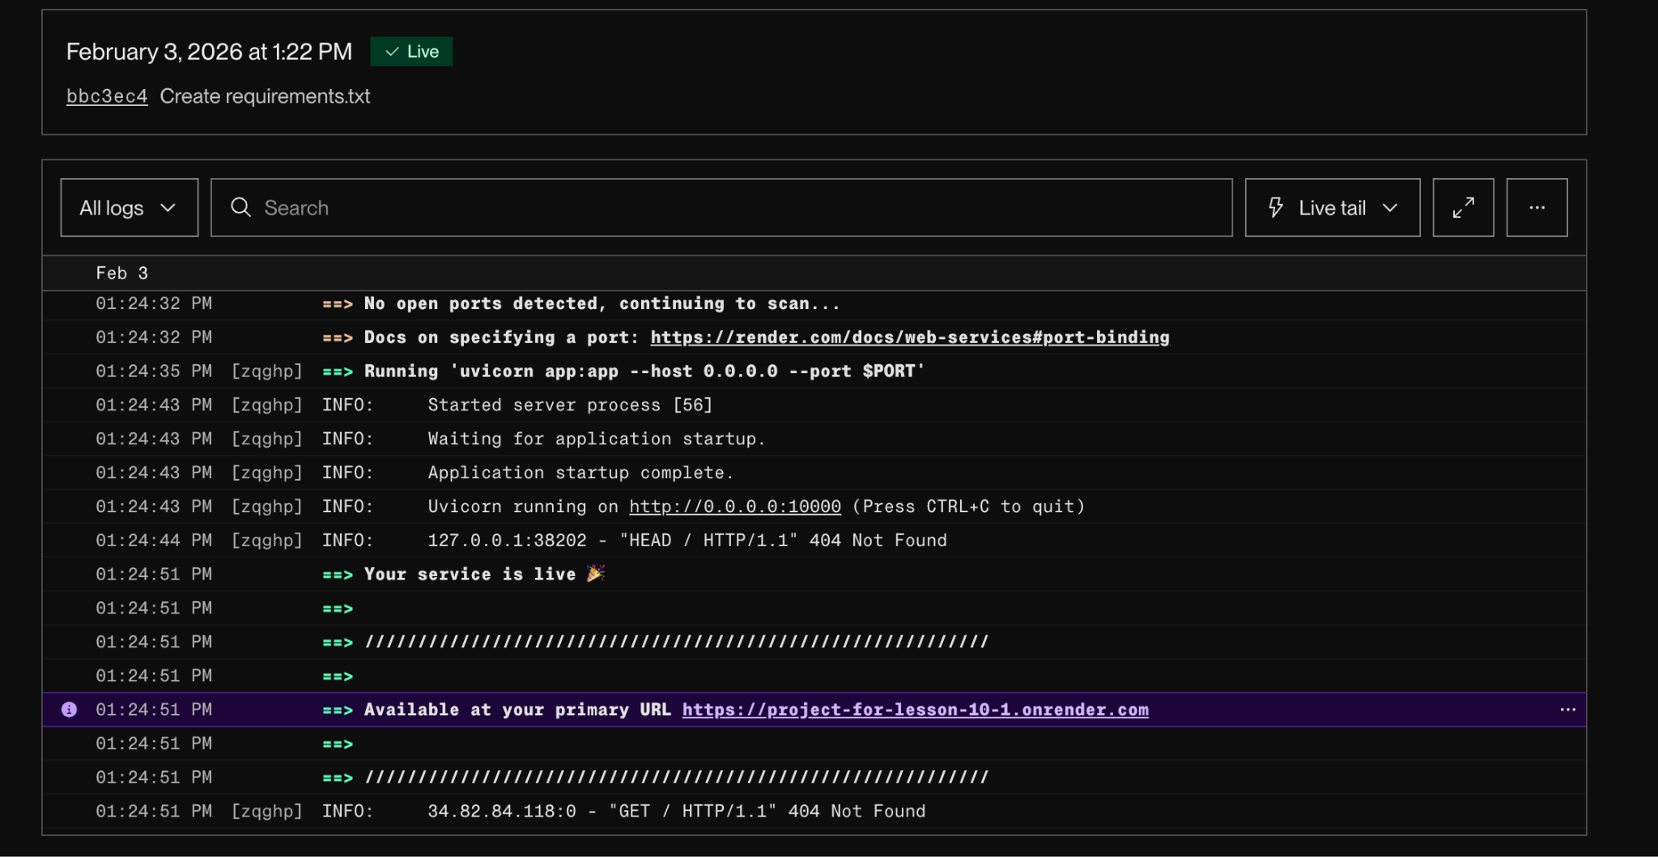

4.8 Получение Base URL
После успешного запуска Render показывает публичный адрес сервиса (Base URL) вида https://<service>.onrender.com.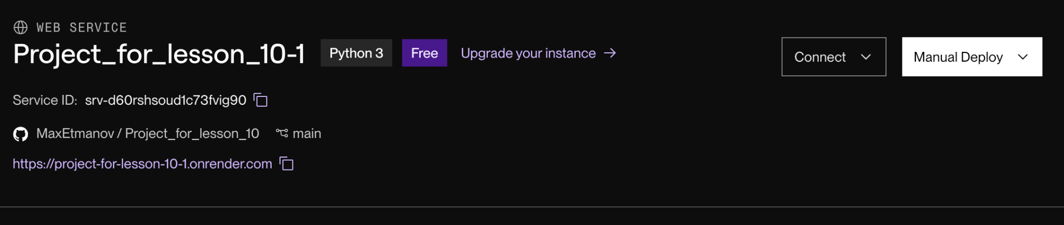
Финальная точка для запросов формируется так:
- Base URL (даёт Render) + /analyze (задан в коде)

4.9 Что меняется во фронте/no-code
Меняется только адрес, куда отправляются запросы:
- вместо временного URL из Colab используется Base URL от Render
- путь /analyze остаётся прежним

